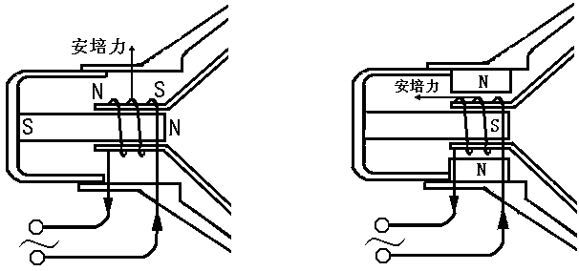

原版教材 修订教材
原版教材：
动圈式扬声器中有永磁体和电磁体，两个磁体在同一轴线上的相互作用是通过磁极间的相互作用来实现的，所以扬声器的原理是“磁极间的相互作用”。
当然，通电线圈上各段“导线元”都受安培力的作用，根据左手定则可确定这个力的方向与磁体轴线垂直（见图示），力的效果只能使线圈产生收缩或扩张的趋势，由于线圈是绕在骨架上的，线圈的直径是不会发生变化的，所以这个力对线圈沿轴向运动没有贡献。
修订教材：
这种动圈式扬声器在构造上与原来不同，线圈所在磁场与线圈轴线垂直，即沿半径方向。根据左手定则可确定这个力的方向与线圈轴线平行（见图示），所以这种扬声器的原理与电动机的原理相同，即“通电导线在磁场中受力”。

